Eksempel 3 stk i parallell, se de neste 3 sidene for braketter for 2, 3 eller 4 veis montering.

For vannmåler med R1/2"/G3/4" utvendig gjenge byggelengde 110 mm:
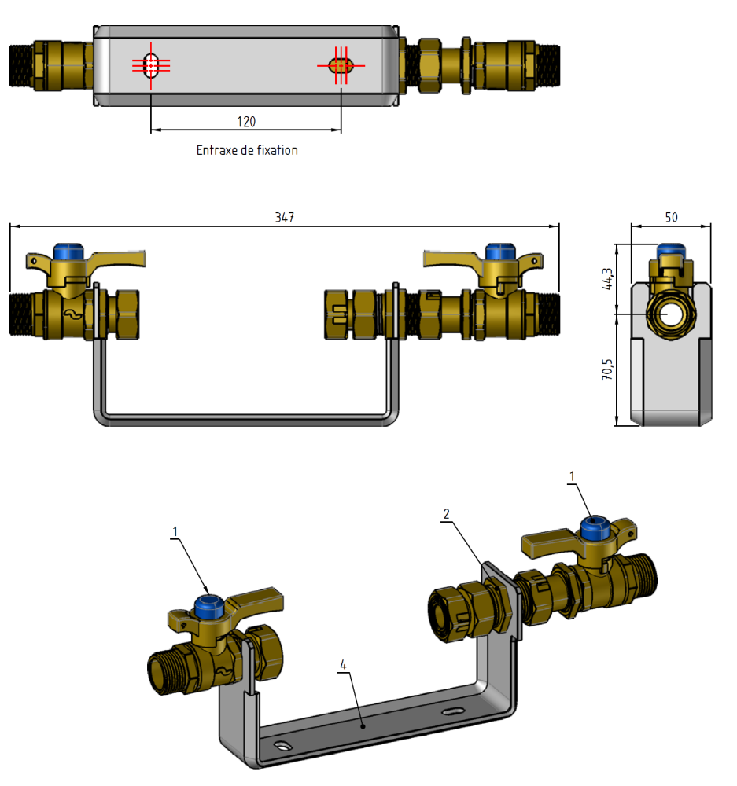

For vannmåler med R1"/G5/4" utvendig gjenge byggelengde 260 mm:

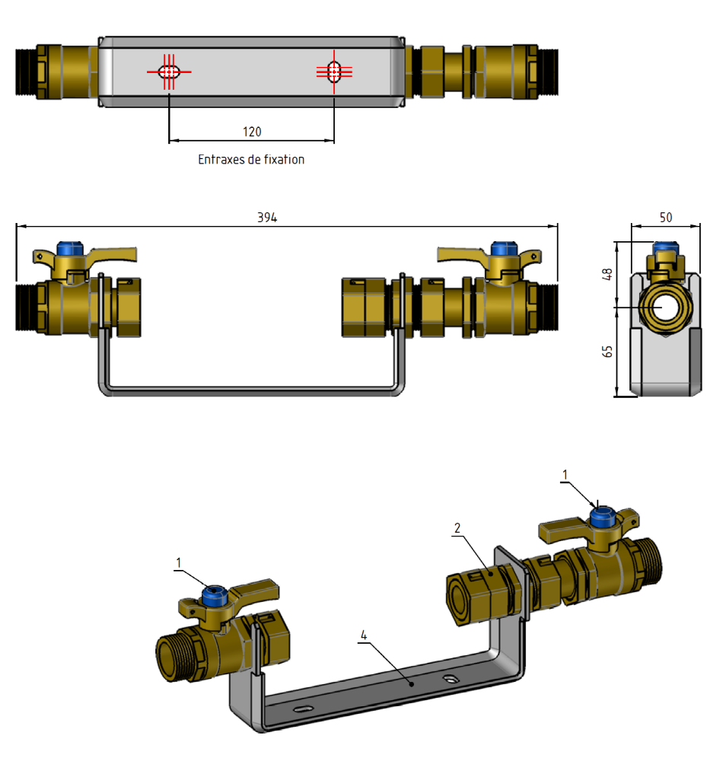
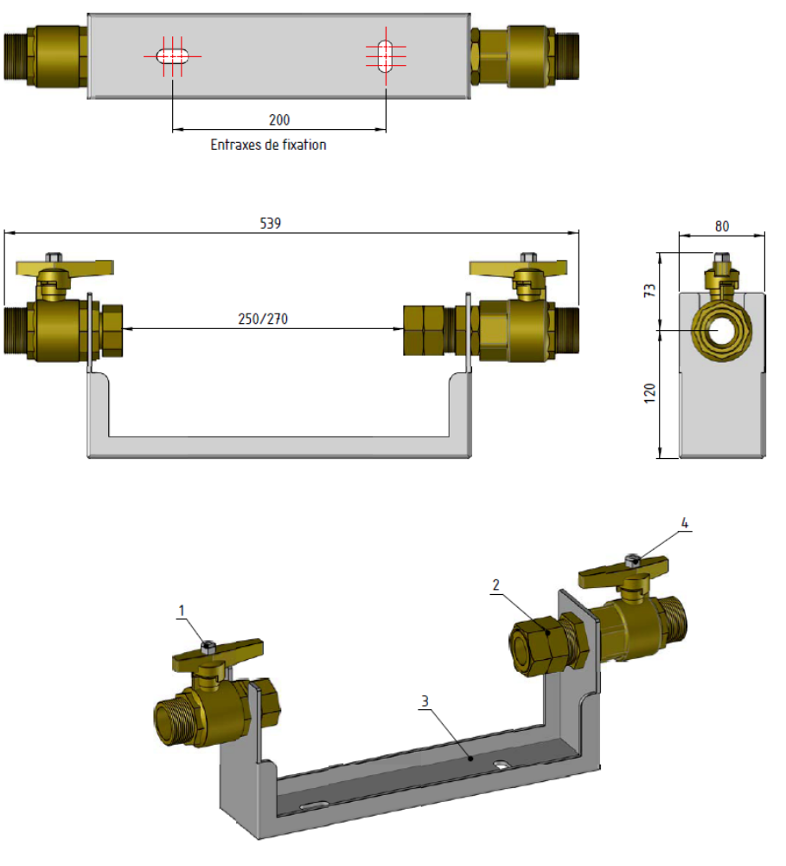

For vannmåler med R3/2"/G2" utvendig gjenge byggelengde 300 mm:
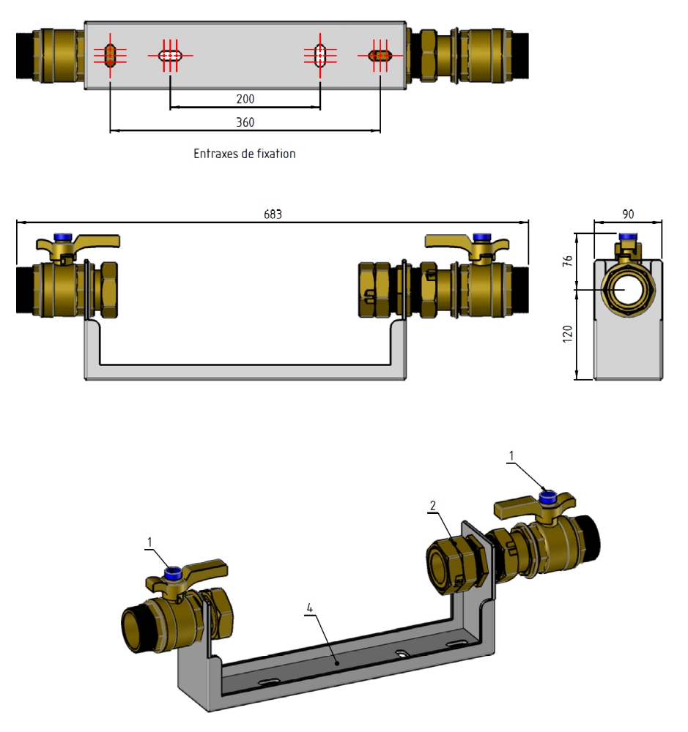

Alle mål i mm.

